JC-5000全自动农药残留检测仪

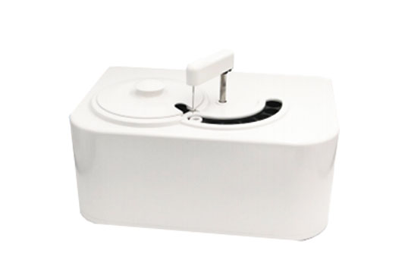

一、检测项目
●农药残留类：有机磷和氨基甲酸酯类
应用行业
适用于酒店宾馆、企事业单位、学校、各类超市、集贸市场、农产品种植基地、农产品批发市场、
食品生产企业、各级农产品检测中心、各级工商、政府机关、军队食堂、进出口检验检疫局、技
术卫生监督等部门领域。
二、功能特点
■ 全自动定时定量添加检测试剂，快速方便
■ 加样针内外壁自动清洗，极低交叉污染，准确性高
■ 所有比色杯采用同一光路检测，通道差小，重复性好
■ 特耐磨陶瓷泵加样系统，免维护，可靠性高
■ 模块化设计，免清洗比色杯反应系统
■ 高灵敏度液面感控技术，具有随量跟踪功能
■ 37℃恒温槽孵育系统，环境适应性强
三、技术参数
检测波长：410nm (405-412 任选)
测量光源：LED 发光管，节能环保，寿命长
反 应 盘：32 个反应位，杯空白自动检测、本底值自动扣除，可永久使用
反应液：≥200uL，最大可到 1500uL
加样试剂量：1μ l～500μ l，0.5μ l 递增
检测速度：100-200 个测试/小时
吸光度范围：0-4.000Abs
抑制率范围：-10-110%
稳 定 性：≤±0.002Abs
准 确 性：≤±0.008Abs
自动清洗：加样针内外壁自动清洗，反应杯自动清洗或一次性抛弃型反应杯可选
阈值设定：可根据使用的不同试剂在 0-100%之间设定阳性阈值
自检功能：具有开机自检和调零功能，加电自动机械复位功能
数据存储：可储存≥100 万条检测信息，检测数据自动保存
数据分析：可进行多种方式查询统计，支持自动实时上传
通讯接口：USB、RS232、LAN、蓝牙等多种有线/无线接口
打印功能：提供多种格式的打印报告
数据上传：具有数据自动上传或者手动上传云服务器功能（支持修改）
外形尺寸：500mm*345mm*215mm 长*宽*高（不含加样臂)
环境温度：5℃~40℃

聚创环保为您提供全面的技术支持和完善的售后服务！详情咨询：0532-67705503！

